Izjave

Enostavne izjave

Enostavna izjava je RESNIČNA ali NERESNIČNA.
Če zanikam resnično izjavo, dobim neresnično izjavo. Če zanikam neresnično izjavo, dobim resnično izjavo.
LEGENDA:
R – resnična izjava
N – neresnična izjava
ZANIKANJE

IZJAVA | ZANIKANJE | ZANIKANJE ZANIKANJA
R | N | R
N | R | N

Naloga1:
Dana tabela vsebuje ime, priimek in najljubšo vrsto naloge posameznega logika. Vsak imenovani logik je sestavil svoje najljubše naloge in z veseljem rešil vse naloge v tej knjigi. Vsi podatki v tabeli so resnični.

IME | PRIIMEK | NALOGA
Matej | Adamič | Šifre
Matic | Češarek | Tabele
Matic | Klarič | Gobelini
Aljaž | Levstik | Diagrami
Jure | Lovšin | Zanikanje izjav
Marija | Oražem | Enostavne izjave
Lovro | Vesel | Sestavljene izjave
Igor | Voštič | Analiza in sklepanje

Za vsako spodnjo povedi ugotovi, ali je resnična (R) ali neresnična (N).

- Matic se ne piše Vesel.
- Marija se piše Vesel.
- Ni res, da se Marija piše vesel.
- Ni res, da se Igor ne piše Voštič.
- Matic je rešil enostavne izjave.
- Matic je spretno rešil zapleteno šifro.
- Logik, ki se piše Klarič, ni rešil naloge s tabelo.
- Jure Levstik je sestavil nalogo z diagramom.
- Matej se ne piše Oražem.
- Ni res, da se Jure ne piše Češarek.
- Igor ni rešil samo nalog z analizo in sklepanjem.
- Marija, ki se ne piše Levstik, je rešila vse naloge z izjavami.
- Ni res, da Matej ni sestavil gobelina.
- Matej ni sestavil gobelina.
- Matej je sestavil gobelin.
- Matej je rešil vsaj en gobelin.

Naloga2:
Obkroži črke pred povedmi, ki so zanikanje povedi: VSI MI SMO DOBRI LOGIKI.
- V našem razredu ni logikov.
- Mi nismo vsi dobri logiki.
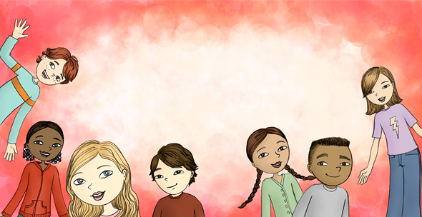
- Ni res, da smo vsi dobri logiki.
- Ni res, da nismo dobri logiki.
- Med nami je vsaj eden, ki ni dober logik.

Naloga3:
Obkroži črke pred povedmi, ki so zanikanje povedi: VSI OTROCI SO VESELI.
- Vsi otroci niso veseli.
- Vsaj en otrok ni vesel.
- Noben otrok ni vesel.
- Ni res, da so vsi otroci veseli.
- Jaz nisem vesel otrok.

Naloga4:
Kvadrat, krog in trikotniki ležijo na kvadratni mreži, ki ima 5 vrstic in 5 stolpcev. Lik je desno od drugega lika, če je stolpec, v katerem leži lik, desno od stolpca, v katerem je drugi lik. Lik je nad drugim likom, če je vrstica, v kateri leži lik, nad vrstico, v kateri je drugi lik.
1
2
3
4
5
 | 1 | 2 | 3 | 4 | 5

V kvadratek pred pravilno – resnično izjavo zapiši R, pred neresnično pa N.

 | Trikotnik leži nad kvadratom. |  |  | Levo od kvadrata leži vsaj en lik.
 | Kvadrat leži nad krogom. |  |  | Krog leži desno od trikotnika.
 | Pod krogom leži trikotnik. |  |  | Kvadrat ne leži desno od kroga.
 | Pod trikotnikom leži krog. |  |  | Trikotnik leži desno od kvadrata.
 | Kvadrat ne leži nad krogom. |  |  | Trikotnik leži levo od kvadrata.
 | Pod trikotnikom leži natanko en lik. |  |  | Trikotnik ne leži nad krogom.
 | Krog leži desno od kvadrata.

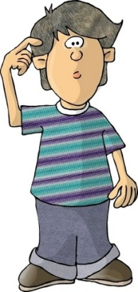
Sestavljene izjave

IN
R | IN | R | R
R | IN | N | N
N | IN | R | N
N | IN | N | N

ALI
R | ALI | R | R
R | ALI | N | R
N | ALI | R | R
N | ALI | N | N

ALI … ALI (BODISI)
ALI | R | ALI | R | N
ALI | R | ALI | N | R
ALI | N | ALI | R | R
ALI | N | ALI | N | N

ČE, POTEM
ČE | R | POTEM | R | R
ČE | R | POTEM | N | N
ČE | N | POTEM | R | 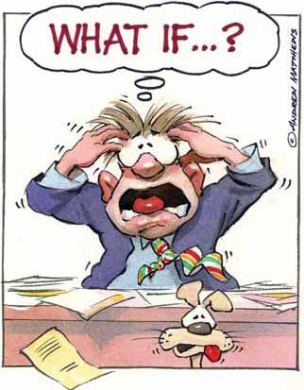  R
ČE | N | POTEM | N | R

ČE IN SAMO ČE
R | ČE IN SAMO ČE | R | R
R | ČE IN SAMO ČE | N | N
N | ČE IN SAMO ČE | R | N
N | ČE IN SAMO ČE | N | R

Naloga1:
Dana tabela vsebuje ime in dva izbirna predmeta posameznega učenca. Vsi podatki v tabeli so resnični.
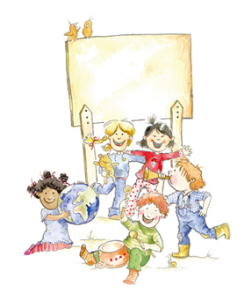
IME | IZBIRNI PREDMET
Andrej | Likovno snovanje 1  (LIS1) | Izbrani šport  (IZŠ)
Gregor | Elektrotehnika  (ELE) | Multimedija  (MME)
Katja | Nemščina 2  (TJN2) | Sodobna priprava hrane  (SPH)
Melita | Nemščina 3  (TJN3) | Šport za zdravje  (ŠZZ)
Nadja | Računalniška omrežja  (ROM) | Likovno snovanje 2  (LIS2)

Za vsako spodnjo povedi ugotovi, ali je resnična (R) ali neresnična (N).

- Andrej obiskuje LIS1 in logiko.
- Katja obiskuje SPH in TJN3.
- Gregor obiskuje LIS1 ali TJN2.
- Nadja obiskuje LIS2 in ROM.
- Ali Katja obiskuje MME ali Gregor obiskuje MME.
- Ali Gregor obiskuje ELE ali Melita obiskuje ŠZZ.
- Če Katja obiskuje TJN2, potem Melita obiskuje TJN1.
- Če Katja obiskuje ME, potem Gregor obiskuje SPH.
- Melita obiskuje ŠZZ, če in samo če Andrej obiskuje ELE.
- Nadja obiskuje TJN3, če in samo če Andrej obiskuje ELE.

Naloga2:
Kvadrat, krog in trikotniki ležijo na kvadratni mreži, ki ima 5 vrstic in 5 stolpcev. Lik je desno od drugega lika, če je stolpec, v katerem leži lik, desno od stolpca, v katerem je drugi lik. Lik je nad drugim likom, če je vrstica, v kateri leži lik, nad vrstico, v kateri je drugi lik.
1
2
3
4
5
 | 1 | 2 | 3 | 4 | 5

V kvadratek pred pravilno – resnično izjavo zapiši R, pred neresnično pa N.

 | Trikotnik je nad krogom in krog je nad kvadratom. |  |  | Ni res, da je v vsakem stolpcu krog ali da v 5. vrsti ni kvadrata.
 | Trikotnik je levo od kvadrata in krog je desno od kvadrata. |  |  | Ali leži trikotnik nad kvadratom ali kvadrat leži nad krogom.
 | V 2. vrsti je trikotnik in v 3. stolpcu ni kroga. |  |  | Ali je pod krogom kvadrat ali je pod trikotnikom krog.
 | Trikotnik ni nad kvadratom ali kvadrat ni nad krogom. |  |  | Ali kvadrat ni nad krogom ali krog ni nad kvadratom.
 | Trikotnik je levo od kvadrata ali trikotnik je desno od kvadrata.

Naloga3:
Kvadrat, krog in trikotniki ležijo na kvadratni mreži, ki ima 5 vrstic in 5 stolpcev. Lik je desno od drugega lika, če je stolpec, v katerem leži lik, desno od stolpca, v katerem je drugi lik. Lik je nad drugim likom, če je vrstica, v kateri leži lik, nad vrstico, v kateri je drugi lik.
1 |  |  |  | B
2 |  | A
3
4 |  |  | c
5
 | 1 | 2 | 3 | 4 | 5

V kvadratek pred pravilno – resnično izjavo zapiši R, pred neresnično pa N.

 | Lik A je krog in lik B je trikotnik. |  |  | Če je lik C siv, potem je lik C velik.
 | Lik A ni trikotnik ali lik B ni trikotnik. |  |  | Lik B ni trikotnik, če in samo če je bel.
 | Ali je lik B krog ali je lik C kvadrat. |  |  | Lik C je kvadrat, če in samo če je lik A velik.
 | Lik A je velik in lik B je siv. |  |  | Ni res, da: če je lik B siv, potem lik A ni kvadrat.
 | Ali lik B ni kvadrat ali lik B ni majhen. |  |  | Ni res, da: lik C je velik in lik B je bel.
 | Lik C je velik in lik B je bel. |  |  | Ni res, da: ali je lik B krog ali je lik C kvadrat.
 | Če je lik B siv, potem lik A ni kvadrat. |  |  | Ni res, da: lik A ni trikotnik ali lik B ni trikotnik.
 | Če je lik kvadrat, potem lik B ni siv. |  |  | Ni res, da: lik b ni trikotnik, če in samo če je bel.

